Задание 1

1. вычисления площади круга. Оформить ввод и вывод данных.

Вычисление площади прямоугольника. Введите исходные данные:

Радиус (см) —&gt; 9

Площадь круга: … кв.см.

Задание 2

. Дано двузначное число. Определить его первую и последнюю цифры.

Задане 3

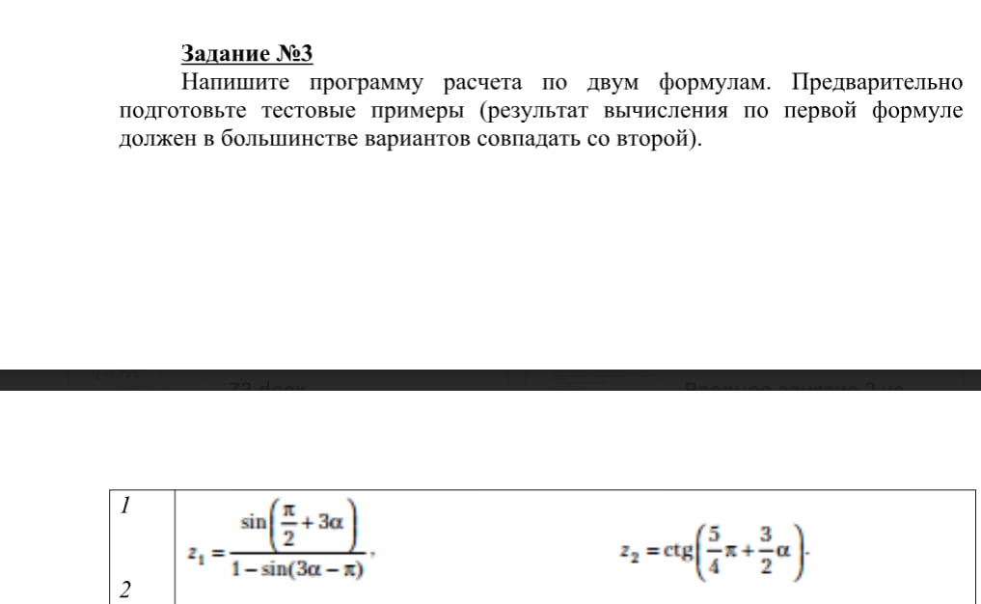

Задание 4

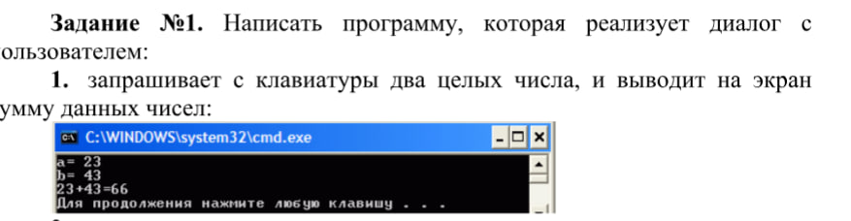

Задание 5

. Дано четырехзначное число. Найти сумму его цифр.

Задание 6 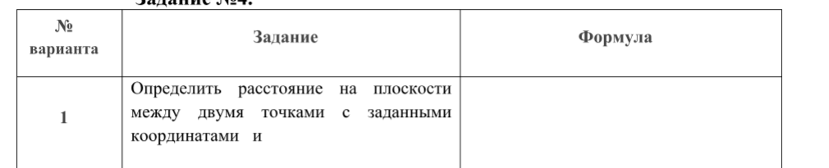

Задание 7

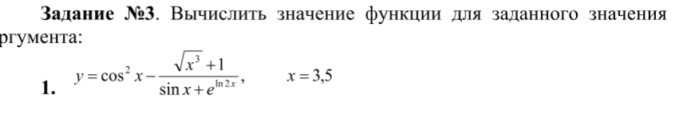

Задание 8

